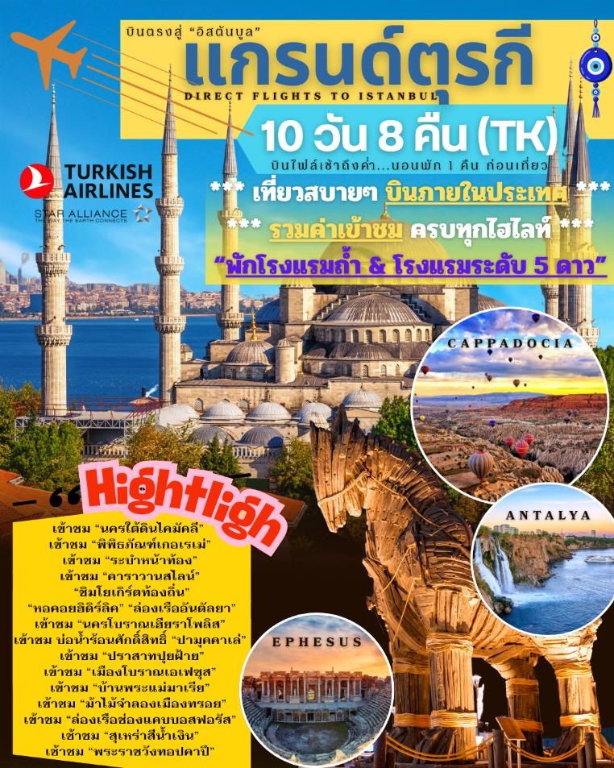
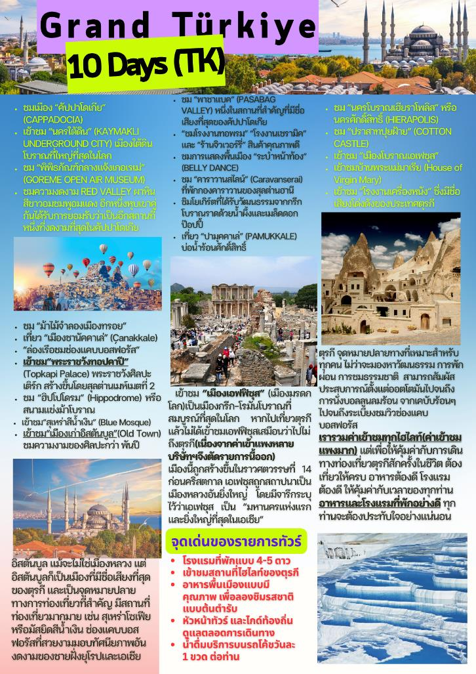
วันแรกของการเดินทาง(1) ท่าอากาศยานสุวรรณภูมิ – อิสตันบูล(Day Flight พักผ่อนก่อนเที่ยว)
บินไฟล์ทภายในประเทศสู่เมืองไคเซอร์รี่(คัปปาโดเกีย)
03.30 น. คณะพร้อมกัน ณ สนามบินสุวรรณภูมิ เคาน์เตอร์สายการบินเตอร์กิช แอร์ไลน์ (TK) แถว M/N ประตู 8 โดยมีเจ้าหน้าที่บริษัทฯ คอยอำนวยความสะดวกเรื่องสัมภาระและบัตรโดยสาร
06.40 น. ออกเดินทางสู่ อิสตันบูล โดยสายการบินเตอร์กิช แอร์ไลน์ เที่ยวบินที่ TK 059
12.50 น. เดินทางถึง อิสตันบูล หลังจากผ่านพิธีการตรวจคนเข้าเมือง และศุลกากรเรียบร้อยแล้ว(รอเปลี่ยนเที่ยวบิน)
..... ออกเดินทางสู่ สนามบินไคเซอร์รี่ โดยสายการบินเตอร์กิช แอร์ไลน์ เที่ยวบินที่ TK…........
….. เดินทางถึงสนามบินไคเซอร์รี่ / นำท่านเดินทางเข้าสู่ที่พัก
ค่ำ บริการอาหารค่ำ ณ ห้องอาหารของโรงแรม
พักที่ : นำท่านเข้าสู่ที่พักโรงแรมสไตลถ้ำ !! CAPPADOCIA หรือเทียบเท่า
**หมายเหตุ:กรณีห้องพักโรงแรมถ้ำเต็ม บริษัทขอสงวนสิทธิ์ในการเปลี่ยนเป็นโรงแรมเทียบเท่าระดับเดียวกันแทน**
วันที่สองของการเดินทาง(2) คัปปาโดเกีย - นครใต้ดิน - พิพิธภัณฑ์กลางแจ้งเกอเรเม่
ระบำหน้าท้อง(Belly Dance)
เช้า บริการอาหารเช้า ณ ห้องอาหารของโรงแรมที่พัก
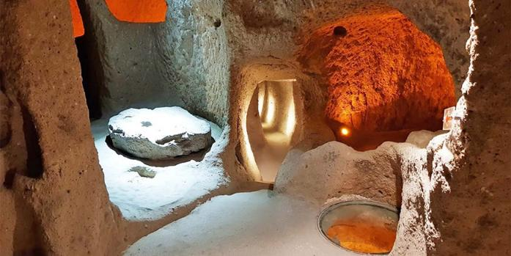
นำท่านชม “เมืองคัปปาโดเกีย” (CAPPADOCIA) เมืองที่มีลักษณะภูมิประเทศสวยงามและเป็นดินแดนที่มีภูมิประเทศอันน่าอัศจรรย์ คัปปาโดเกีย ซึ่งมีภูมิประเทศประหลาดแปลกตาน่าพิศวง ที่เต็มไปด้วยหินรูป แท่ง กรวย ปล่อง กระโจม โดม และอีกสารพัดรูปทรง ดูประหนึ่งดินแดนในเทพนิยายจนผู้คนในพื้นที่เรียกขานกันว่า ปล่องไฟนางฟ้า ในปีค.ศ. 1985 ยูเนสโกได้ประกาศให้พื้นที่มหัศจรรย์แห่งนี้เป็นมรดกโลกทางธรรมชาติและวัฒนธรรมแห่งแรกของตุรกี เดินทางสู่เขต “ไคมัคลี” (KAYMAKLI) นำท่านเข้าชม “นครใต้ดิน” (KAYMAKLI UNDERGROUND CITY) เมืองใต้ดินโบราณที่ใหญ่ที่สุดในโลก โดยเมืองใต้ดินของตุรกีมีอยู่หลายแห่ง แต่ละแห่งมีอุโมงค์เชื่อมต่อถึง
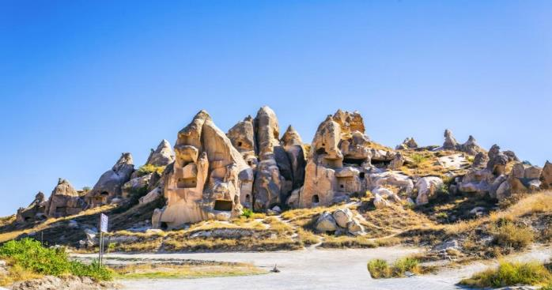
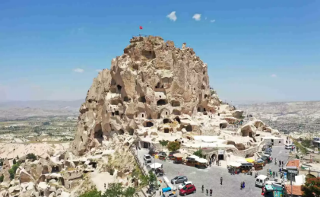
กัน เป็นสถานที่ที่ผู้นับถือศาสนาคริสต์ใช้หลบภัยชาวโรมันที่ต้องการทำลายร้างพวกนับถือศาสนาคริสต์ เมืองใต้ดินที่มีขนาดใหญ่ แต่ละชั้นมีความกว้างและสูงขนาดเท่าเรายืนได้ ทำเป็นห้อง ๆ มีทั้งห้องครัวห้องหมักไวน์ มีโบสถ์ ห้องโถงสำหรับใช้ประชุม มีบ่อน้ำและระบบระบายอากาศที่ดี แต่อากาศค่อนข้างบางเบาเพราะอยู่ลึกและทางเดินบางช่วงค่อนข้างแคบจนเดินสวนกันไม่ได้ นำชม “พิพิธภัณฑ์กลางแจ้งเกอเรเม่” (GOREME OPEN AIR MUSEUM) ซึ่งเป็นศูนย์กลางของศาสนาคริสต์ในช่วง ค.ศ. 9 ซึ่งเป็นความคิดของชาว คริสต์ที่ต้องการเผยแพร่ศาสนาโดยการขุดถ้ำเป็นจำนวนมากเพื่อสร้างโบสถ์และยังเป็นการป้องกันการรุกรานของชนเผ่าลัทธิอื่นที่ไม่เห็นด้วยกับศาสนาคริสต์ นำท่านสู่ “อุชิซาร์” (UCHISAR) หนึ่งในความมหัศจรรย์ของคัปปาโดเกีย หุบเขาอุซิซาร์ หุบเขาคล้ายจอมปลวกขนาดใหญ่ ใช้เป็นที่อยู่อาศัย ซึ่งหุบเขาดังกล่าวมีรูพรุน มีรอยเจาะ รอยขุด เหมือนรวงผึ้ง อันเกิดจากฝีมือมนุษย์ไปเกือบทั่วทั้งภูเขา เพื่อเอาไว้เป็นที่อาศัย อุซิซาร์ คือ บริเวณที่สูงที่สุดของบริเวณโดยรอบ ในอดีตอุซิซาร์ มีไว้ทำหน้าที่เป็นป้อมปราการที่เกิดขึ้นเองตามธรรมชาติเอาไว้สอดส่องข้าศึกยามมีภัยอีกด้วย นำท่านชมความงดงาม RED VALLEY ผาหินสีขาวอมชมพูอมแดง ทิวทัศน์อันตระการตา ซึ่งเป็นอีกหนึ่งหุบเขาคู่กันได้รับการยอมรับว่าเป็นอีกสถานที่หนึ่งที่งดงามที่สุดในคัปปาโดเกีย
เที่ยง บริการอาหารกลางวัน ณ ภัตตาคารอาหารพื้นเมือง (เมนูพิเศษ!!! เคบับหม้อดินเผาอาหารขึ้นชื่อของ
เมืองคัปปาโดเกีย มาแล้วต้องลองให้ได้)
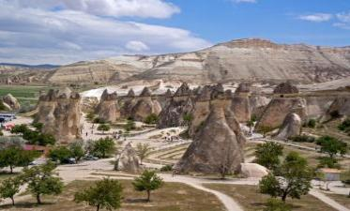
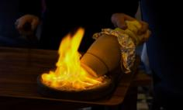

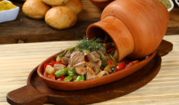
บ่าย นำท่านชม “พาซาแบค” (PASABAG VALLEY) หินทรงสูงใหญ่มีรูปร่างคล้ายเห็ดสามหัว เป็นหนึ่งในสถานที่สำคัญที่มีชื่อเสียงที่สุดของคัปปาโดเกีย อีกทั้งยังเป็นสถานที่ที่ดีที่สุดในการชมปล่องไฟสามเศียร ซึ่งถูกโอบล้อมไปด้วยหินธรรมชาติที่มีความสวยงามแปลกตา ได้เวลาอันสมควร นำท่านเดินทางสู่ DEVRENT VALLEY ซึ่งเป็นจุดชมวิวที่สามารถเห็นปล่องไฟนางฟ้าในรูปแบบต่างๆ นำท่านแวะ “ชมโรงงานทอพรม” “โรงงานเซรามิค” และ “ร้านจิวเวอร์รี่” สินค้าคุณภาพดี และขึ้นชื่อของประเทศตุรกี ให้เวลาท่านเลือกซื้อตามอัธยาศัยอิสระกับการเลือกซื้อสินค้า และของที่ระลึก
ค่ำ บริการอาหารค่ำ ณ ห้องอาหารของโรงแรม
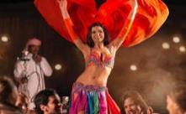
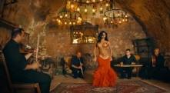
นำท่านชมการแสดงพื้นเมือง “ระบำหน้าท้อง” (BELLY DANCE) อันเลื่องชื่อ ณ เมืองคัปปาโดเกีย ระบำหน้าท้องเป็นการเต้นรำที่เก่าแก่อย่างหนึ่ง เกิดขึ้นเมื่อประมาณ 6,000 ปี ในดินแดนแถบอียิปต์ และเมดิเตอร์เรเนียนนักประวัติศาสตร์เชื่อกันว่าชนเผ่ายิปซีเร่ร่อนคือคนกลุ่มสำคัญที่ได้อนุรักษ์ระบำหน้าท้องให้มีมาจนถึงปัจจุบัน และการเดินทางของชาวยิปซีทำให้ระบำหน้าท้องแพร่หลายมีการพัฒนาจนกลายเป็นศิลปะที่โดดเด่น สวยงามจนกลายมาเป็นระบำหน้าท้องตุรกีในปัจจุบัน
พักที่: นำท่านเข้าสู่ที่พักโรงแรมสไตลถ้ำ !! CAPPADOCIA หรือเทียบเท่า
**หมายเหตุ:กรณีห้องพักโรงแรมถ้ำเต็ม บริษัทขอสงวนสิทธิ์ในการเปลี่ยนเป็นโรงแรมเทียบเท่าระดับเดียวกันแทน**

วันที่สามของการเดินทาง(3) คัปปาโดเกีย - ชมวิวเมืองคัปปาโดเกียโดยบอลลูน***
คาราวานสไลน์ - เมืองคอนย่า - อันตัลยา(เมืองตากอากาศแสนสวย)
*** Optional Tour สำหรับท่านที่ต้องการเก็บภาพยามเช้าแบบอันซีน “ไม่รวมอยู่ในราคาทัวร์” ***
1. ทัวร์บอลลูน(Cappadocia Balloon Tours) ชมความสวยงามของเมืองคัปปาโดเกีย ออกจากโรงแรม ประมาณ 05.00 น. โดยรถท้องถิ่น สู่สถานีบอลลูน เพื่อเตรียมความพร้อมและฟังคำอธิบายถึงขั้นตอนความปลอดภัยในขึ้นบอลลูนเพื่อชมความสวยงามของเมืองคัปปาโดเกีย ใช้เวลาอยู่บนบอลลูนประมาณ 1 ชั่วโมง ค่าใช้จ่ายเพิ่มเติมในการขึ้นบอลลูนอยู่ที่ ท่านละ ประมาณ 280 เหรียญดอลล่าร์สหรัฐ (USD.) ขึ้นอยู่กับฤดูกาล โปรดทราบ
หมายเหตุ...ประกันอุบัติเหตุที่รวมอยู่ในโปรแกรมทัวร์ ไม่ครอบคลุมการขึ้นบอลลูน และ เครื่องร่อนทุกประเภท ดังนั้นขึ้นอยู่กับดุลยพินิจของท่าน
2. รถจี๊ป ทัวร์ (Jeep Tours) สำหรับท่านใดที่สนใจชมความสวยงามของเมืองคัปปาโดเกียบริเวณภาคพื้นดิน
ออกจากโรงแรม ประมาณ 05.00 – 06.00 น. โดยมีรถท้องถิ่นมารับ เพื่อชมความสวยงามโดยรอบของเมืองคัปปาโดเกียบริเวณภาคพื้นดินในบริเวณที่รถเล็กสามารถตะลุยไปได้ ใช้เวลาอยู่บนรถจี๊ป ประมาณ 1 ชั่วโมง ค่าใช้จ่ายเพิ่มเติมในการนั่งรถจี๊ปอยู่ที่ ท่านละ 120 เหรียญดอลลาร์สหรัฐ (USD)ขึ้นอยู่กับฤดูกาล โปรดทราบ
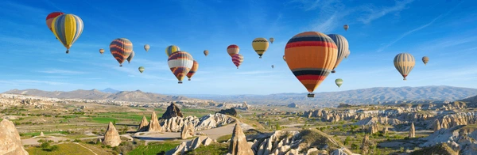
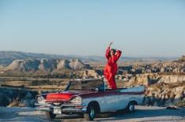
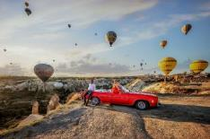
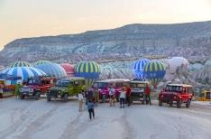
3. รถคลาสสิค ทัวร์ (Classic Tours) สำหรับท่านใดที่สนใจชมความสวยงาม ของเมืองคัปปาโดเกียบริเวณภาคพื้นดิน ออกจากโรงแรม ประมาณ 05.00 – 06.00 น. โดยมีรถท้องถิ่นมารับ เพื่อชมความสวยงามโดยรอบของเมืองคัปปาโดเกียบริเวณภาคพื้นดินในบริเวณที่รถเล็กสามารถตะลุยไปได้ ใช้เวลาอยู่บนรถคลาสสิค ประมาณ 1 ชั่วโมง ค่าใช้จ่ายเพิ่มเติมในการนั่งรถอยู่ที่ ท่านละ 110 เหรียญดอลลาร์สหรัฐ (USD) ขึ้นอยู่กับฤดูกาล โปรดทราบ

เช้า บริการอาหารเช้า ณ ห้องอาหารของโรงแรมที่พัก
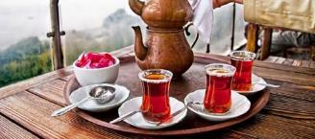
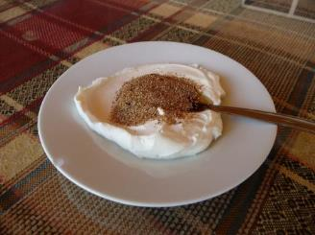
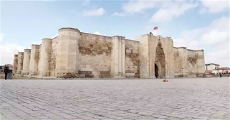
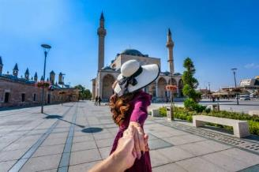
นำท่านออกเดินทางสู่ “เมืองคอนย่า” (KONYA) ระหว่างทาง แวะเที่ยวชม “คาราวานสไลน์” (CARAVANSERAI) ที่พักกองคาราวานในอดีตของสุลต่านฮานี ตั้งอยู่ที่หมู่บ้านสุลต่านฮานีสร้างโดยสุลต่านอาเลดดิน เคย์โคบาท ราวศตวรรษที่ 13 ประตูทำด้วยหินอ่อนสกัดลวดลายโบราณตรงกลางเป็นสุเหร่า ส่วนบริเวณอื่นจัดเป็นครัว โรงอาบน้ำ และห้องนอน โดยคำว่า “คาราวานสไลน์” หมายถึง ที่พักของผู้ที่ตรากตรำมาจากการเดินทาง โดยคาราวานสไลน์นั้น มักมีประตูสูงกว่าตัวอาคารมากเพื่อให้นักเดินทางมองเห็นได้แต่ไกล ได้เวลาสมควร นำท่านออกเดินทางต่อสู่ เมืองคอนย่า(KONYA) เมืองที่นิยมใช้เป็นจุดพักของการเดินทางในอดีตเคยเป็นเมืองหลวงของอาณาจักรเซลจุกเติร์ก ซึ่งเป็นอาณาจักรแห่งแรกของชาวเติร์กในตุรกีหรือที่ยุคนั้นเรียก อนาโตเลีย เป็นอู่ข้าวอู่น้ำของประเทศ
เที่ยง บริการอาหารกลางวัน ณ ภัตตาคาร
นำท่านแวะชิมโยเกิร์ตพื้นเมืองที่ได้รับวัฒนธรรมจากกรีกโบราณ ราดด้วยน้ำผึ้งป่าหอมหวานและเมล็ดดอกป๊อปปี้(Poppy Seeds)(พืชท้องถิ่นของประเทศตุรกี) เสริฟพร้อมชาแอปเปิ้ลท้องถิ่นหอมหวานสำหรับทุกท่าน ได้เวลาอันสมควร นำท่านเดินทางสู่ “อันตัลยา” (ANTALYA) (ระยะทาง 220 กม.) เมืองท่องเที่ยวชายทะเลที่มีชื่อเสียงที่สุดในตุรเกีย ตั้งอยู่ริมชายฝั่งทะเลเมดิเตอร์เรเนียน ซึ่งอยู่ทางตะวันตกเฉียงใต้ของตุรกี เป็นอีกหนึ่งเมืองประวัติศาสตร์ ซึ่งสามารถย้อนกลับไปประมาณ 150 ปีก่อนคริสตกาล สำหรับตัวเมืองนั้นตั้งอยู่บนที่ราบชายฝั่งแคบๆ ที่ล้อมรอบด้วยภูเขาและท้องทะเลอันงดงาม จนนักท่องเที่ยวที่เคยมาเยือนล้วนให้การยกย่องว่าเป็น “ริเวียร่าแห่งตุรกี” สถานที่ท่องเที่ยวภายในเมืองมีทั้งส่วนที่เป็นแหล่งท่องเที่ยวทางธรรมชาติและแหล่งท่องเที่ยวทางประวัติศาสตร์ ที่ถือว่ามีความเก่าแก่มากที่สุดแห่งหนึ่งของโลก
ค่ำ บริการอาหารค่ำ ณ ภัตตาคาร
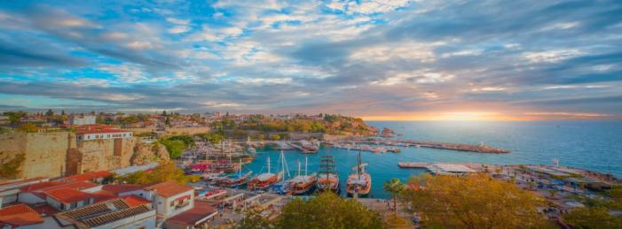
พักที่: CROWNE PLAZA ANTALYA / หรือที่พักระดับใกล้เคียง
วันที่สี่ของการเดินทาง(4) อันตัลยา - หอคอยฮิดิร์ลิค - ล่องเรืออันตัลยา - ปามุคคาเล่
เช้า บริการอาหารเช้า ณ ห้องอาหารของโรงแรมที่พัก
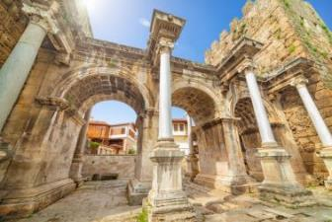
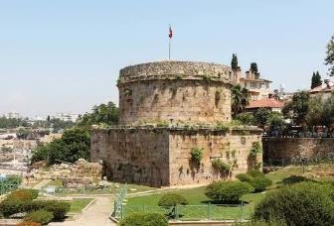
นำท่านชมเมือง“อันตัลยา” (ANTALYA) เก็บภาพ“หอคอยฮิดิร์ลิค” (HIDIRLIK TOWER) เป็นหอคอยที่มีความสำคัญ ซึ่งสร้างขึ้นจากหินสีน้ำตาลอ่อนเพื่อใช้เป็นป้อมปราการ หรือ ประภาคาร ในอดีตเป็นจุดหมายทางด้านการท่องเที่ยวที่สำคัญแห่งหนึ่งของเมือง จากนั้นนำชม “ประตูเฮเดรียน” (HADRIAN’S GATE) ประตูชัย ซึ่งสร้างขึ้นตามชื่อของจักรพรรดิโรมันเฮเดรียน (ROMAN EMPEROR HADRIAN) ในช่วงศตวรรษที่ 2 โดยประตูนั้น ถูกสร้างขึ้นในรูปแบบทรงโค้งจำนวน 3 ประตู ซึ่งถือว่าเป็นประตูที่สวยที่สุดแห่งหนึ่งของตุรกี นำท่าน “ล่องเรืออ่าวอันตัลยา” (ANTALYA BOAT TRIP) ซึ่งอยู่ติดกับทะเลเมดิเตอร์เรเนียน ระหว่างทางที่ได้ล่องเรือ ท่านจะได้สัมผัสบรรยากาศบ้านเมืองอันสวยงาม โรงแรมและบ้านที่ลดหลั่นแต่ละชั้นสลับกับต้นไม้สวยงามบนหน้าผา ท่านจะได้ชมวิวความงดงามของ “น้ำตกดูเดน” (DUDEN WATERFALLS) น้ำตกขึ้นชื่อของเมืองอันตัลยา ที่ไหลลงสู่ยังทะเลเมดิเตอร์เรเนียน (ขึ้นอยู่กับสภาพอากาศ หากสภาพอากาศไม่เอื้ออำนวย ทางบริษัทฯ ขออนุญาตยกเลิกโปรแกรม เพื่อความปลอดภัยของผู้เดินทาง) ซึ่งแบ่งออกเป็นหลายชั้น บางช่วงก็มีลักษณะเหมือนลำธารไหลไปสิ้นสุดที่หน้าผาหินริมทะเล ซึ่งทำให้น้ำตกแห่งนี้มีความสวยงามมาก
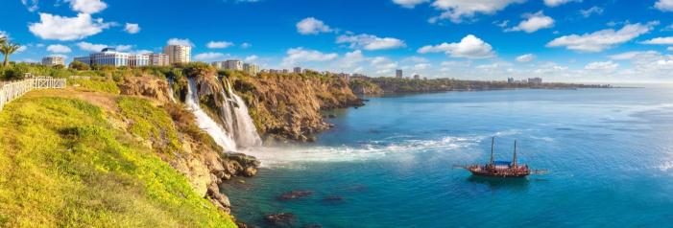
เที่ยง บริการอาหารกลางวัน ณ ภัตตาคาร
นำท่านเดินทางสู่ “ปามุคคาเล่” (PAMUKKALE) บ่อน้ำร้อนศักดิ์สิทธิ์ซึ่งธรรมชาติได้สร้างสรรค์ขึ้นมา โดยคำว่า “ปามุคคาเล่” ในภาษาตุรกี หมายถึง “ปราสาทปุยฝ้าย” PAMUK หมายถึง ปุยฝ้าย และ KALE หมายถึง ปราสาท เป็นน้ำตกหินปูนสีขาวที่เกิดขึ้นจากธารน้ำใต้ดิน ซึ่งเป็นที่มีแร่หินปูนผสมอยู่ในปริมาณที่สูงมาก ไหลรินลงมาจากภูเขา “คาลดากึ”
ค่ำ บริการอาหารค่ำ ณ ห้องอาหารของโรงแรม
พักที่: LYCUS RIVER THERMAL HOTEL / หรือที่พักระดับใกล้เคียง
วันที่ห้าของการเดินทาง(5) ปามุคคาเล่ - นครโบราณเฮียราโพลิส - ปราสาทปุยฝ้าย - อันตัลยา บ้านพระแม่มาเรีย - หมู่บ้านซิรินเช่(UNSEEN) - คุซาดาซึ
เช้า บริการอาหารเช้า ณ ห้องอาหารของโรงแรมที่พัก
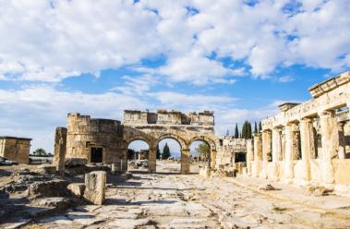
นำท่านชม “นครโบราณเฮียราโพลิส” หรือนครศักดิ์สิทธิ์ (HIERAPOLIS) สันนิษฐานกันว่ามีอายุประมาณ 2,200 ปี เพราะถูกสร้างขึ้นก่อนคริสตกาล ในยุคของกษัตริย์ยูเมเนสที่ 2 แห่งอาณาจักรเพอร์กามอน โดยสร้างให้อยู่ใกล้กับแอ่งน้ำแร่ร้อนปามุคคาเล่ แต่หากถอดความคำว่าเฮียราโพลิส หมายถึง เมืองแห่งความศักดิ์สิทธ์ เช่นเดียวกับเมืองทุกเมืองที่มียุครุ่งโรจน์และยุคเสื่อมถอยเฮียราโพลิสเองก็เป็นแบบนั้น หลังจากเมืองนี้ถูกยกให้พวกโรมัน ก็เกิดแผ่นดินไหวครั้งรุนแรงจนเมืองย่อยยับ ประมาณปลายศตวรรษที่ 2 เฮียราโพลิส ค่อยๆถูกบูรณะฟื้นฟูขึ้นใหม่ จนก้าวสู่ศตวรรษที่ 3 ด้วยความรุ่งโรจน์สุดๆแต่เวลาเคลื่อนไปถึงศตวรรษที่ 7 ก็ถึงยุคเสื่อม เมื่อถูกข้าศึกต่างถิ่นรุกราน นอกจากนี้ยังได้รับความเสียหายจากแผ่นดินไหว

นำท่านชม “ปราสาทปุยฝ้าย” (COTTON CASTLE) เมืองแห่งน้ำพุเกลือแร่ร้อน มีหน้าผาที่ขาวกว้างใหญ่ด้านข้างของอ่างน้ำ เป็นรูปร่างคล้ายหอยแครงและน้ำตกแช่แข็ง ถ้ามองดูจะดูเหมือนสร้างจากหิมะ เมฆหรือปุยฝ้าย
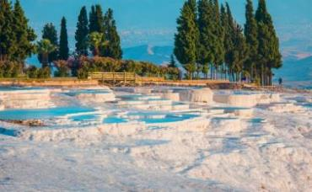
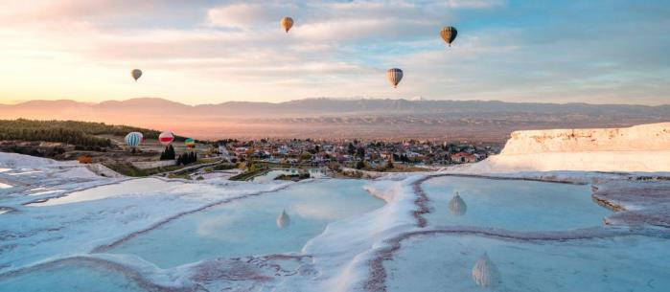
น้ำแร่ที่ไหลลงมาแต่ละชั้นจะแข็งเป็นหินปูน ห้อยย้อยเป็นรูปร่างต่าง ๆ อย่างมหัศจรรย์ น้ำแร่นี้ มีอุณหภูมิประมาณ 33-35 องศาเซลเซียส ประชาชนจึงนิยมไปอาบหรือนำมาดื่ม เพราะเชื่อว่ามีคุณสมบัติในการรักษาโรคหัวใจ โรคไขข้ออักเสบ ความดันโลหิตสูง โรคทางเดินปัสสาวะ และโรคไต ในอดีตกาลชาวโรมันเชื่อว่าน้ำพุร้อนสามารถรักษาโรคได้ ในปี ค.ศ.1988 เมืองเฮียราโพลิสและปามุคคาเล่ได้รับเลือกให้เป็นมรดกโลกทางธรรมชาติและวัฒนธรรม
เที่ยง บริการอาหารกลางวัน ณ ภัตตาคาร
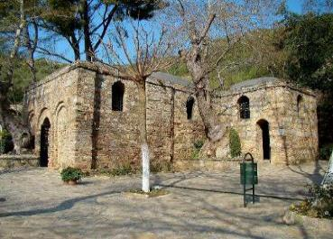
บ่าย นำท่านเข้าชมบ้านพระแม่มาเรีย(House of Virgin Mary) หรือที่รู้จักกันในชื่อ House of the Virgin Mary เป็นสถานที่ศักดิ์สิทธิ์ที่ตั้งอยู่ในตุรกี ใกล้กับเมือง Selcuk ใกล้กับซากปรักหักพังของเมืองเอเฟซัส เป็นสถานที่ทางประวัติศาสตร์และศาสนาที่เกี่ยวข้องกับชีวิตและตำนานของพระแม่มารี ตามตำนาน พระแม่มารีเคยใช้ชีวิตช่วงปีสุดท้ายในบ้านหลังนี้หลังจากการตรึงกางเขนของพระเยซู นำท่านเดินทางเข้าสู่ หมู่บ้านซิรินเช่(Sirince)(Unseen) เป็นหมู่บ้านของชาวกรีซที่เคยอยู่อาศัยอยู่ในบริเวณนี้ ก่อนที่จะมีการแลกเปลี่ยนพลเมืองกันระหว่างตุรกีและประเทศกรีซ ที่มีลักษณะบ้านเรือนในแบบชาวกรีกแท้ๆ

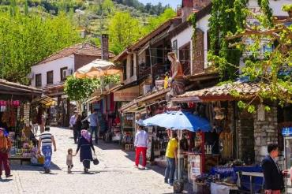
ได้รับการแต่งตั้งให้เป็นมรดกโลกขององค์การยูเนสโก แสดงให้เห็นถึงมรดกทางประวัติศาสตร์และทางวัฒนธรรมผ่านทางโครงสร้างทางสถาปัตยกรรม ปัจจุบันชาวตุรกีที่ย้ายมาจากประเทศกรีซได้เข้าอยู่อาศัยและได้รับการพัฒนาจนเป้นแหลางท่องเที่ยวยอดนิยมของคนท้องถิ่นและชาวต่างชาติ ท่านสามารถทดลองชมกาแฟตุรกี (Turkist Coffee) หรือขนมท้องถิ่นแบบดั้งเดิมได้จากหมู่บ้านแห่งนี้ จากนั้น ได้เวลาอันสมควร นำท่านออกเดินทางสู่ “เมืองคุซาดาซึ” (KUSADASI)
ค่ำ บริการอาหารค่ำ ณ ห้องอาหารของโรงแรม
พักที่: FAUSTINA HOTEL / หรือที่พักระดับใกล้เคียง
วันที่หกของการเดินทาง(6) คุซาดาซึ - เมืองโบราณเอเฟซุส - โรงงานเครื่องหนัง
ชมม้าไม้เมืองทรอย - ชานัคคาเล
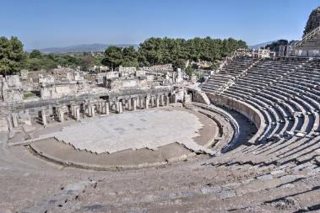
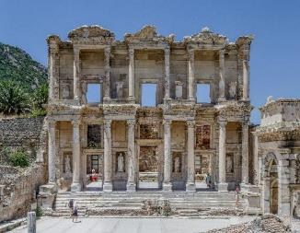
เช้า บริการอาหารเช้า ณ ห้องอาหารของโรงแรมที่พัก
นำท่านเดินทางสู่ มหานครโบราณยุคสมัยกรีกและโรมัน “เอเฟซุส” (EPHESUS) ที่มีอายุเก่าแก่มากกว่า 2,500 ปี ถูกสร้างขึ้นก่อนยุคคริสตกาล นำท่านเข้าชม “เมืองโบราณเอเฟซุส” หรือ เอเฟส เมืองโบราณยุคกรีกโรมัน เป็นเมืองเก่ายุคจักรวรรดิโรมันที่ถือว่าเจริญรุ่งเรืองด้วยศิลปะวิทยาการ มีระบบวางท่อน้ำ หอสมุด และอื่นๆรวมทั้งโรงละครใหญ่ทรงโค้งแบบพิมพ์นิยมของกรีกโบราณ มีลานกว้างตรงกลาง แบ่งที่นั่งคนดูเป็น 3 ชั้นตามระดับความสำคัญไล่ไปจนถึงคนธรรมดาสามัญ ใช้เป็นที่เป็นที่ประชุม จัดแสดงละครและการต่อสู้สิงสาราสัตว์ของเหล่าทาส จากนั้น เข้าชม “โรงงานเครื่องหนัง” ซึ่งมีชื่อเสียงโด่งดังของประเทศตุรกี
เที่ยง บริการอาหารกลางวัน ณ ภัตตาคาร
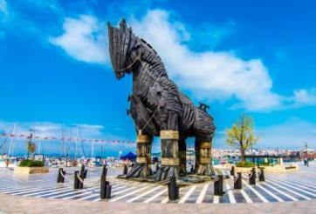
บ่าย ได้เวลาอันสมควร ออกเดินทางสู่ “เมืองชานัคคาเล่” (CANAKKALE) ซึ่งมีความสำคัญทางประวัติศาสตร์ เดิมมีชื่อว่า “โบกาซี” (BOGAZI) หรือ เฮลเลสปอนต์ (HELLESPONT) ตั้งอยู่บนจุดแคบที่สุดของช่องแคบดาร์ดาแนลส์ใกล้กับแหลมเกลิโบลูบนฝั่งของทะเลมาร์มาร่าและติดกับทะเลอีเจียน โดยมีชื่อเสียงในด้านการท่องเที่ยว เนื่องจากมีซากโบราณสถานที่ถูกสร้างขึ้นในสมัยโรมันหลายแห่ง นำท่านชม “ม้าไม้จำลองเมืองทรอย” ที่ชื่อว่า “ม้าไม้โทรจัน” ซึ่งเปรียบเสมือนสัญลักษณ์อันชาญฉลาดด้านกลศึกของนักรบโบราณซึ่งเป็นสาเหตุที่ทำให้กรุงทรอยแตก สงครามม้าไม้ เป็นสงครามที่สำคัญตำนานของกรีกและเป็นสงครามระหว่างกองทัพของชาวกรีกและกรุงทรอยหลังจากสู้รบกันเป็นเวลาสิบปี กองทัพกรีกก็ได้คิดแผนการที่จะตีกรุงทรอย โดยการสร้างม้าไม้จำลองขนาดยักษ์ที่เรียกว่าม้าไม้เมืองทรอย เนื่องจากมีซากโบราณสถานที่ถูกสร้างขึ้นในสมัยโรมันหลายแห่ง อิสระทุกท่านเดินเล่นหรือเลือกซื้อของที่ระลึกตามอัธยาศัย
ค่ำ บริการอาหารค่ำ ณ ห้องอาหารของโรงแรม
พักที่: Kolin Hotel / หรือที่พักระดับใกล้เคียง
วันที่เจ็ดของการเดินทาง(7) ชานัคคาเล - อิสตันบูล - เก็บภาพเมืองเก่า - หอคอยกาลาต้า
แกรนด์บาร์ซ่า(Grand Bazaar)
เช้า บริการอาหารเช้า ณ ห้องอาหารของโรงแรมที่พัก
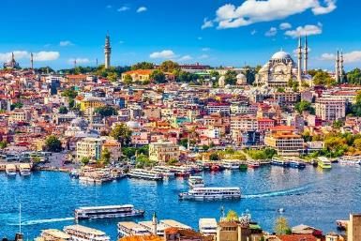
ได้เวลาอันสมควร นำท่านออกเดินทางสู่ อิสตันบูล หรือคอนสแตนติโนเปิล เป็นเมืองที่มีประชากรมากที่สุดในประเทศตุรกีและทวีปยุโรป เป็นศูนย์กลางเศรษฐกิจวัฒนธรรมและประวัติศาสตร์ของประเทศตุรกี อิสตันบูลเป็นเมืองเชื่อมทวีปยูเรเชียโดยตั้งระหว่างช่องแคบบอสฟอรัส (ซึ่งแยกยุโรปและเอเชีย) ระหว่างทะเลมาร์มาราและทะเลดำ เมืองอิสตันบูลมีชื่อเสียงทางด้านศูนย์กลางการค้าและประวัติศาสตร์ของฝั่งยุโรป ประมาณหนึ่งในสามของประชากรอาศัยอยู่ทางอานาโตเลียหรือฝั่งทวีปเอเชีย โดยมีประชากรทั้งหมดประมาณ 15 ล้านคน อิสตันบูลเป็นเมืองที่มีประชากรมากที่สุดแห่งหนึ่งของโลกโดยจัดว่าเป็นเมืองที่มีขนาดใหญ่เป็นอันดับสี่ของโลกและเป็นเมืองในยุโรปที่ใหญ่ที่สุด เมืองเป็นศูนย์กลางการปกครองของเทศบาลนครอิสตันบูล อิสตันบูลถือว่าเป็นสะพานเชื่อมระหว่างซีกโลกตะวันออกและตะวันตก
เที่ยง บริการอาหารกลางวัน ณ ภัตตาคาร
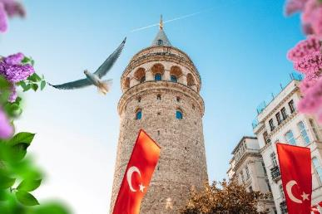
บ่าย นำท่านชม “หอคอยกาลาตา” (GALATA TOWER) หอคอยหินยุคกลางสไตล์โรมัน เป็นหนึ่งในแลนด์มาร์คของอิสตันบูล ด้วยลักษณะทรงกระบอกสูง ของหอคอยที่โดดเด่นเหนือเส้นขอบฟ้า ทำให้เกิดทัศนียภาพอันงดงาม ของคาบสมุทรและบริเวณโดยรอบของเมืองอิสตันบูล ซึ่งในอดีตพื้นที่แถบนี้เคยเป็นอาณานิคมของชาวเจนัว (GENOESE) อิสระให้ท่านเดินเล่นชมย่านกาลาตาตามอัธยาศัย นำท่านสู่ “แกรนด์บาซาร์” (GRAND BAZAAR) ตลาดช้อปปิ้งที่ใหญ่และโด่งดังที่สุดในตุรกีเป็นตลาดสไตล์เตอร์กิชแท้ ๆ ภายในตลาดตกแต่งไว้อย่างสวยงามและเป็นตลาดเก่าแก่เปิดมานานกว่า 1,500 ปี ซึ่งสร้างตั้งแต่ปี ค.ศ. 1453 มีเนื้อที่ทั้งหมดเกือบ ๆ 200 ไร่ มีร้านค้าขายของต่าง ๆ มากถึง 5,000 ร้านค้า ที่ตลาดแกรนด์บ าซ่าร์มีสินค้าให้เลือกมากมายไม่ว่าจะเป็นของกินเล่นขนมของตุรกีที่หาซื้อจากที่ไหนไม่ได้ ของที่ระลึกที่แนะนำก็จะเป็น ลูกปัดตาปีศาจ เครื่องราง ชา ผลไม้อบแห้ง ถั่วหลากชนิด เช่น ถั่วแมคคาดาเมีย พิตาชิโอ หรือจะเป็นขนมหวาน เตอร์กิสดีไลต์ เครื่องเทศ เซรามิก จาน ชาม แจกัน เครื่องดนตรีพื้นเมือง โคมไฟ พวงกุญแจหรือกระเบื้องเพนท์ติดผนัง และของที่ระลึกอื่นอีกมากมาย
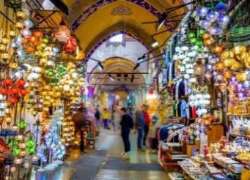
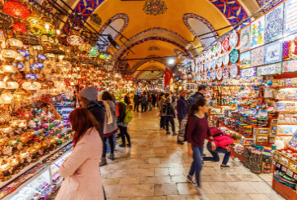

ค่ำ บริการอาหารค่ำ ณ ห้องอาหารของโรงแรม
พักที่: RAMADA PLAZA BY WYNDHAM HOTEL / หรือที่พักระดับใกล้เคียง

วันที่แปดของการเดินทาง(8) อิสตันบูล - เข้าชมมัสยิดสีน้ำเงิน(Blue Mosque) - ฮิปโปโดม
เก็บภาพฮาเจีย โซเฟีย - เข้าชมพระราชวังท็อปกาปึ
*** พิเศษ...เข้าชมบริเวณส่วนฮาเร็ม “Harem Dairesi” ***
เช้า บริการอาหารเช้า ณ ห้องอาหารของโรงแรมที่พัก
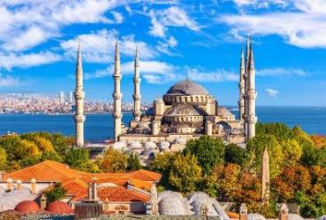
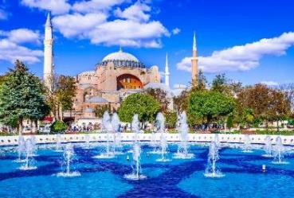
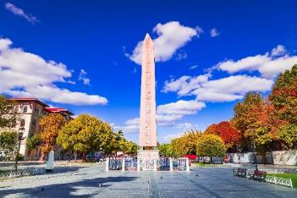
นำท่านเข้าชม “สุเหร่าสีน้ำเงิน” (BLUE MOSQUE) หรือชื่อเดิม คือ สุเหร่าสุลต่านห์อาร์เหม็ดที่ 1 (SULTAN AHMED MOSQUE) ** การเข้าชมสุเหร่าทุกแห่ง ขอความร่วมมือจากทุกท่านในการแต่งกายเรียบร้อย ด้านในต้องถอดรองเท้า ถอดหมวก ถอดแว่นตาดำ เป็นการเคารพสถานที่ ถ่ายรูปได้ ห้ามส่งเสียงดัง และกรุณาทำกิริยาให้สำรวม สำหรับผู้หญิง แนะนำควรมีผ้าคลุมผม ** สุเหร่านี้สร้างในปี 2152 และเสร็จปี 2159 (1 ปีก่อนสุลต่านอาห์เหม็ดสิ้นพระชนม์ด้วยอายุเพียง 27 พรรษา) มีหอเรียกสวด อยู่ 6 หอ เป็นหอคอยสูงให้ผู้นำศาสนาขึ้นไปตะโกนร้องเรียกจากยอด เพื่อให้ผู้คนเข้ามาสวดมนต์ตามเวลาในสุเหร่า ชื่อสุเหร่าสีน้ำเงินภายในประดับด้วยกระเบื้องสีฟ้าจากอิซนิค ลวดลายเป็นดอกไม้ต่างๆ เช่น กุหลาบ ทิวลิป คาร์เนชั่น เป็นต้น ตกแต่งอย่างวิจิตรตระการตา ภายในมีที่ให้สุลต่านและนางในฮาเร็มทำละหมาดและสวดมนต์โดยเฉพาะ มีหน้าต่าง 260 บาน สนามด้านหน้าและด้านนอกจะเป็นที่ฝังศพของกษัตริย์และพระราชวงศ์และจะมีสิ่งก่อสร้างที่อำนวยความสะดวกให้กับประชาชนทั่วไป เช่น
ห้องสมุด โรงพยาบาล โรงอาบน้ำ ที่พักกองคาราวาน โรงครัวสาธารณะคุลิเรีย (KULLIYE) นำท่านชม “ฮิปโปโดรม” (HIPPODROME) หรือสนามแข่งม้าโบราณ ซึ่งมีเสาโอเบลิสค์ซึ่งเหลือแค่ส่วนปลายที่ยาว 20 เมตร มีงานแกะสลักอันมีความหมายและมีค่ายิ่ง จากนั้น นำทุกท่านแวะถ่ายรูปบริเวณโดยรอบ สุเหร่าเซนต์โซ เฟีย (SAINT SOPHIA) หรือ โบสถ์ฮาเจียโซเฟีย 1 ใน 7 สิ่งมหัศจรรย์ของโลกยุคกลาง ปัจจุบันเป็นที่ประชุมสวดมนต์ของชาวมุสลิม ในอดีตเป็นโบสถ์ทางศาสนาคริสต์พระเจ้าจักรพรรดิคอนสแตนติน เป็นสั่งให้ผู้สร้างเมื่อประมาณคริสต์ศตวรรษที่13 ใช้เวลาสร้าง 17 ปี
พิเศษ.. สำหรับเดือนเมษายน *** ช่วงเทศกาลสงกรานต์ ***
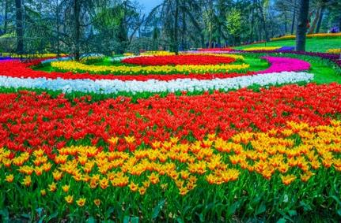
นำท่านชมเทศกาลทิวลิป ณ “สวนอีเมอร์กัน” (EMIRGAN PARK) สวนสาธารณะที่มีชื่อเสียงที่สุดของอิสตันบูล ตั้งอยู่ริมช่องแคบบอสฟอรัส เทศกาลชมดอกทิวลิป จะถูกจัดขึ้นระหว่างวันที่ 01-30 เมษายนของทุกปี อิสระให้ทุกท่านได้ชมความงดงามของดินแดนแห่งต้นกำเนิดดอกทิวลิป มากมายหลากหลายสีและสายพันธ์ ที่มีความสำคัญต่ออาณาจักรออตโตมัน อิสระให้ท่านได้เก็บภาพความงดงามของดอก
ทิวลิปตามอัธยาศัย
เที่ยง บริการอาหารมื้อกลางวัน ณ ภัตตาคาร
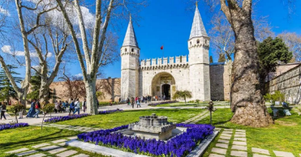
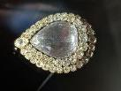
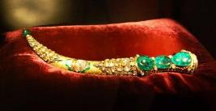
จากนั้นนำท่านเข้าชม “พระราชวังทอปคาปึ” (TOPKAPI PALACE) ตั้งอยู่ในเขตเมืองเก่าซึ่งถือเป็นเขตประวัติศาสตร์ที่ได้รับการขึ้นทะเบียนเป็นมรดกโลกจากยูเนสโกตั้งแต่ปี ค.ศ. 1985 พระราชวังทอปคาปึ สร้างขึ้นโดยสุลต่านเมห์เมตที่ 2 ในปี ค.ศ.1459 บนพื้นที่กว้างใหญ่ถึง 4 ลานกว้าง และมีอาคารขนาดเล็กอีกจำนวนมาก ณ จุดที่สร้างพระราชวังแห่งนี้สามารถมองเห็นช่องแคบบอสฟอรัสโกลเดนฮอร์นและทะเลมาร์มาร่าได้อย่างชัดเจน ในช่วงที่เจริญสูงสุดของอาณาจักรออตโตมัน พระราชวังแห่งนี้มีราชวงศ์และข้าราชบริพารอาศัยอยู่รวมกันมากถึงสี่พันกว่าคน นำท่านเข้าชมส่วนของท้องพระโรงที่เป็นที่จัดแสดงทรัพย์สมบัติ ข้าวของเครื่องใช้ส่วนพระองค์เครื่องเงินต่างๆ มากมาย ปัจจุบันพระราชวังทอปกาปึกลายเป็น พิพิธภัณฑ์สถานแห่งชาติที่ใช้เก็บมหาสมบัติอันล้ำค่า อาทิ เพชร 96 กะรัต กริชทองประดับมรกต เครื่องลายครามจากจีน หยก มรกต ทับทิม และเครื่องทรงของสุลต่านในแต่ละยุคสมัย พิเศษสุด.....นำท่านเข้าชมบริเวณส่วนฮาเร็ม “Harem Dairesi”
(ส่วนที่สวยที่สุดในพระราชวังและมีค่าเข้าชมเพิ่มเติม...แต่คุ้มค่ามากๆ)(รวมค่าเข้าแล้ว)

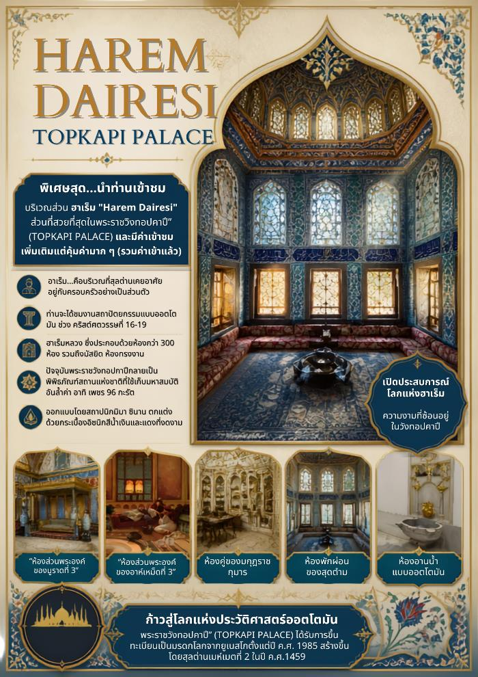
ค่ำ บริการอาหารค่ำ ณ ภัตตาคาร
พักที่ : RAMADA PLAZA BY WYNDHAM HOTEL / หรือที่พักระดับใกล้เคียง
วันที่เก้าของการเดินทาง(9) ชมเมืองเก่าอิสตันบูล - รวมล่องเรือชมช่องแคบบอสฟอรัส
ตลาดเครื่องเทศ - สนามบินอิสตันบูล
เช้า บริการอาหารเช้า ณ ห้องอาหารของโรงแรมที่พัก
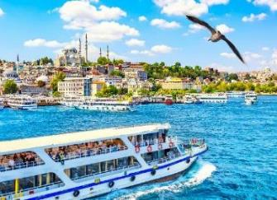
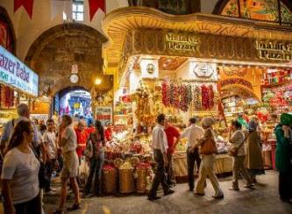
นำทุกท่าน “ล่องเรือชมช่องแคบบอสฟอรัส” (BOSPHORUS CRUISE) ถือเป็นหนึ่งในช่องแคบเลื่องชื่ออันดับต้นๆของโลก เป็นพรมแดนธรรมชาติที่แบ่งอิสตัน
บูลออกจากยุโรปและเอเชีย ซึ่งเป็นช่องแคบที่เชื่อมต่อกับทะเลดำ (THE BLACK SEA) เข้ากับทะเลมาร์มาร่า (SEA OF MARMARA) ความยาวทั้งสิ้นประมาณ 32 ก.ม. ความกว้างตั้งแต่ 500 เมตร จนถึง 3 ก.ม. ถือว่าสุดขอบของทวีปยุโรปและสุดขอบของทวีปเอเชียมาพบกันที่นี่ ระหว่างการล่องเรือ ผ่านชม พระราชวังโดลมาบาเชห์ สร้างโดย สุลต่านอับดุล เมซิด (ABDUL MECIT) ในปี 2399 ใช้เวลาสร้างถึง 30 ปี สร้างด้วยหินอ่อน ศิลปะแบบตะวันออกผสมผสานกับตะวันตก ตัวอาคารยาวถึง 600 เมตร ตั้งอยู่ริมชายฝั่งทะเลมาร์มาราในช่องแคบบอสฟอรัสบนฝั่งทวีปยุโรป นำท่านเดินทางสู่ ตลาดเครื่องเทศ(Spice Market) ตลาดที่รวบรวมขนม, ของกิน, เครื่องเทศและถั่วชนิดต่างๆไว้มากที่สุดในประเทศตุรกี ท่านสามารถเลือกซื้อถั่วพิตตาชิโอ, ฮัซเซลนัท, ขนมเตอร์กิส ดีไลท์, บัคราวา และขนมที่มีชื่อเสียงของตุรกีได้อย่างเต็มที่ ก่อนเดินทางกลับ / สมควรแก่เวลา นำทุกท่านเดินทางสู่ ท่าอากาศยานอิสตันบูล
15.50 น. ออกเดินทางกลับสู่ กรุงเทพฯ โดยสายการบินเตอร์กิช แอร์ไลน์ แอร์เวย์ เที่ยวบินที่ TK058
วันที่สิบของการเดินทาง(10) กรุงเทพฯ
05.10 น. เดินทางถึงท่าอากาศยานสุวรรณภูมิ โดยสวัสดิภาพพร้อมความประทับใจ
**************************************************
หมายเหตุ…โปรแกรมการเดินทางอาจเปลี่ยนแปลงได้ตามความเหมาะสม เนื่องจากสภาพ ลม ,ฟ้า , อากาศ,การล่าช้าอันเนื่องมาจากสายการบิน และสถานการณ์ในต่างประเทศที่ทางคณะเดินทางในขณะนั้น เพื่อความปลอดภัยในการเดินทาง โดยบริษัทฯ ได้มอบหมายให้ หัวหน้าทัวร์ผู้นำทัวร์ มีอำนาจตัดสินใจ ณ ขณะนั้นทั้งนี้การตัดสินใจ จะคำนึงถึงผลประโยชน์ของหมู่คณะเป็นสำคัญ

อัตราค่าบริการ
กำหนดการเดินทาง | ผู้ใหญ่  พักห้องละ 2 ท่าน | เด็กอายุต่ำกว่า 12 ปี  พักกับผู้ใหญ่ 1 ท่าน | เด็กอายุต่ำกว่า 12 ปี  พักกับผู้ใหญ่ 2 ท่าน  (เสริมเตียง) | พักเดี่ยว  เพิ่มท่านละ
22 – 31 ม.ค. 70 | 72,900 | 72,900 | 72,900 | 20,900
21 ก.พ. – 02 มี.ค.70 | 72,900 | 72,900 | 72,900 | 20,900
13 – 22 มี.ค.70 | 72,900 | 72,900 | 72,900 | 20,900
20 – 29 มี.ค. 70 | 72,900 | 72,900 | 72,900 | 20,900
03 – 12 เม.ย.70 | 74,900 | 74,900 | 74,900 | 20,900
10 – 19 เม.ย.70  “เทศกาลสงกรานต์” | 75,900 | 75,900 | 75,900 | 20,900
01 – 10 พ.ค.70 | 74,900 | 74,900 | 74,900 | 20,900
14 – 23 พ.ค.70 | 74,900 | 74,900 | 74,900 | 20,900
03 – 12 มิ.ย.70 | 74,900 | 74,900 | 74,900 | 20,900
18 – 27 มิ.ย.70 | 74,900 | 74,900 | 74,900 | 20,900
16 – 25 ก.ค.70 | 74,900 | 74,900 | 74,900 | 20,900
11 – 20 ส.ค.70 | 74,900 | 74,900 | 74,900 | 20,900
11 – 20 ก.ย.70 | 74,900 | 74,900 | 74,900 | 20,900
** คณะออกเดินทางได้เมื่อมีจำนวนผู้เดินทางครบ 15 ท่านเท่านั้น **
** หากท่านต้องการเดินทางโดยชั้นธุรกิจ (Business Class) กรุณาสอบถามราคาเพิ่มเติมจากเจ้าหน้าที่บริษัทฯ **
อัตราค่าบริการนี้รวม
- ค่าตั๋วเครื่องบินชั้นประหยัด ไป-กลับ กรุงเทพฯ-อิสตันบูล-กรุงเทพฯ (รวมไฟล์ทภายใน 1 เที่ยว อิสตันบูล-ไคเซอรี่)
- ค่ารถปรับอากาศนำเที่ยวตามระบุไว้ในรายการ พร้อมคนขับรถที่ชำนาญเส้นทาง กฎหมายในยุโรปไม่อนุญาตให้คนขับรถเกิน 12 ช.ม./วัน
- โรงแรมที่พักตามระบุหรือเทียบเท่าในระดับเดียวกัน โรงแรมส่วนใหญ่ในยุโรปจะไม่มีเครื่องปรับอากาศ เนื่องจากอยู่ในแถบที่มีอุณหภูมิต่ำและราคาโรงแรมจะปรับขึ้น 3-4 เท่าตัว หากวันเข้าพักตรงกับงานเทศกาลเทรดแฟร์หรือการประชุมต่างๆ อันเป็นผลที่ทำให้ต้องมีการปรับเปลี่ยนย้ายเมือง โดยคำนึงถึงความเหมาะสมเป็นหลัก
- ค่าอาหารที่ระบุในรายการ ให้ท่านได้เลิศรสกับอาหารท้องถิ่นในแต่ละประเทศ
- ค่าบริการนำทัวร์โดยหัวหน้าทัวร์ผู้มีประสบการณ์นำเที่ยวให้ความรู้ และคอยดูแลอำนวยความสะดวกตลอดการเดินทาง
- ค่าประกันอุบัติเหตุในการเดินทางวงเงินท่านละ 1,000,000 บาท (ตามเงื่อนไขกรมธรรม์) หากท่านอายุเกิน 75 ปี หรือไม่ได้เดินทางไปและกลับพร้อมกรุ๊ป ท่านต้องซื้อประกันเดี่ยวเพิ่ม
- น้ำดื่มบริการบนรถโค้ช
อัตราค่าบริการนี้ไม่รวม
- ค่าภาษีมูลค่าเพิ่ม 7 % และค่าภาษีหัก ณ ที่จ่าย 3 %
- ค่าทิปหัวหน้าทัวร์ วันละ 100 บาท / ท่าน (1,000 บาท)
- ค่าทิปไกด์ท้องถิ่นและพนักงานขับรถท่านละ 50 USD
- ค่าใช้จ่ายส่วนตัว อาทิ ค่าโทรศัพท์ ค่าซักรีด ค่าเครื่องดื่มและอาหารนอกเหนือจากที่ระบุในรายการ
- ค่าผกผันของภาษีน้ำมันที่ทางสายการบินแจ้งเปลี่ยนแปลงกะทันหัน
เงื่อนไขการสำรองที่นั่ง และการชำระเงิน
- กรุณาจองล่วงหน้าพร้อมชำระงวดแรก 40,000 บาท เมื่อจอง พร้อมส่งสำเนาหน้าหนังสือเดินทาง(Passport) มายังบริษัท และค่าใช้จ่ายส่วนที่เหลือกรุณาชำระก่อนการเดินทางไม่น้อยกว่า 20 วัน มิฉะนั้นจะถือว่าท่านยกเลิกการเดินทาง
- เนื่องจากรายการทัวร์นี้เป็นแบบเหมาจ่ายเบ็ดเสร็จ หากท่านสละสิทธิ์การใช้บริการใดๆตามรายการ หรือถูกปฏิเสธการเข้า และออกประเทศไม่ว่าในกรณีใดก็ตาม บริษัทฯ ขอสงวนสิทธิ์ไม่คืนเงินในทุกกรณี
- บริษัทฯขอสงวนสิทธิ์ยกเลิกการเดินทางก่อนล่วงหน้า 30 วัน ซึ่งจะเกิดขึ้นได้ก็ต่อเมื่อไม่สามารถทำกรุ๊ปได้อย่างน้อย 15 ท่าน
- บริษัทฯ ขอสงวนสิทธิ์ที่จะเปลี่ยนแปลงรายละเอียดบางประการในทัวร์นี้ เมื่อเกิดเหตุจำเป็น สุดวิสัย จนไม่อาจแก้ไขได้ และจะไม่รับผิดชอบใดๆ ในกรณีที่สูญหาย สูญเสียหรือได้รับบาดเจ็บ ที่นอกเหนือความ รับผิดชอบของหัวหน้าทัวร์และเหตุสุดวิสัยบางประการเช่น การนัดหยุดงาน ภัยธรรมชาติ การจลาจล ต่างๆ
- เมื่อท่านได้ชำระเงินมัดจำหรือทั้งหมด ไม่ว่าจะเป็นการชำระผ่านตัวแทนของบริษัทฯ หรือชำระโดยตรงกับทางบริษัทฯ ทางบริษัทฯ จะขอถือว่าท่านรับทราบและยอมรับในเงื่อนไขต่างๆของบริษัทฯ ที่ได้ระบุไว้โดยทั้งหมด
หมายเหตุ
- ทางบริษัทเริ่มต้น และจบ การบริการ ที่สนามบินสุวรรณภูมิ กรณีท่านเดินทางมาจากต่างจังหวัด หรือต่างประเทศ และจะสำรองตั๋วเครื่องบิน หรือพาหนะอย่างหนึ่งอย่างใดที่ใช้ในการเดินทางมาสนามบิน ทางบริษัทจะไม่รับผิดชอบค่าใช้จ่ายในส่วนนี้ เพราะเป็นค่าใช้จ่ายที่นอกเหนือจากโปรแกรมการเดินทางของบริษัท ฉะนั้นท่านควรจะให้กรุ๊ป FINAL 100% ก่อนที่จะสำรองยานพาหนะหมายเหตุ...
- กรณีท่านที่ประสงค์พักแบบห้องสามเตียง(Triple Room) หากทางโรงแรมที่พักไม่สามารถจัดห้องพักแบบสามเตียงได้ อาจต้องเป็นเตียงเสริมแทน หรือ อาจต้องแยกเป็นห้องสองเตียง 1 ห้องและห้องเตียงเดียว 1 ห้อง ซึ่งมีค่าใช้จ่ายสำหรับค่าห้องเดียวทั้งนี้ทางลูกค้าต้องเป็นผู้จ่ายค่าห้องเดียวเอง(ทางบริษัทฯ ขอแนะนำให้พักสองห้อง)
- รูปภาพใช้ในการโฆษณาเท่านั้น

เงื่อนไขการยกเลิกการเดินทาง
- ยกเลิกการเดินทางก่อน 30 วันขึ้นไป คืนเงินค่าทัวร์เต็มจำนวน (ทางบริษัทขอเก็บค่าใช้จ่ายที่เกิดขึ้นจริงเพื่อการเตรียมการจัดนำเที่ยว เช่น ค่าตั๋วเครื่องบิน ค่าวีซ่า หรือค่าโรงแรม และอื่นๆที่จ่ายไปแล้วและเรียกคืนไม่ได้)
- ยกเลิกการเดินทาง 15 - 29 วัน ก่อนวันเดินทาง คืนเงินมัดจำ 50% (ทางบริษัทขอเก็บค่าใช้จ่ายที่เกิดขึ้นจริงเพื่อการเตรียมการจัดนำเที่ยว เช่น ค่าตั๋วเครื่องบิน ค่าวีซ่า หรือค่าโรงแรม และอื่นๆที่จ่ายไปแล้วและเรียกคืนไม่ได้)
- ยกเลิกการเดินทางน้อยกว่า 15 วัน ทางบริษัทขอสงวนสิทธิ์ เก็บค่าใช้จ่ายทั้งหมดตามราคาทัวร์ ที่ระบุไว้ในโปรแกรมทัวร์
- กรณีถูกปฏิเสธในการ เข้า-ออกประเทศ (เช่น ถูกเจ้าหน้าที่ตรวจคนเข้าเมือง หรือ ตม. ปฏิเสธการเดินทาง)ขอสงวนสิทธิ์ ไม่คืนเงินค่าใช้จ่ายทั้งหมด (ทางบริษัทขอเก็บค่าใช้จ่ายที่เกิดขึ้นจริงเพื่อการเตรียมการจัดนำเที่ยว เช่น ค่าตั๋วเครื่องบิน ค่าวีซ่า หรือค่าโรงแรม และอื่นๆที่จ่ายไปแล้วและเรียกคืนไม่ได้)
- กรณี เจ็บป่วย จนไม่สามารถเดินทางได้ ผู้เดินทางต้องมีหลักฐานใบรับรองแพทย์ ที่ระบุชัดเจนว่าอาการเจ็บป่วยนั้นรุนแรงจนแพทย์วินิจฉัยว่าไม่สามารถเดินทางได้จริง (ทางบริษัทขอเก็บค่าใช้จ่ายที่เกิดขึ้นจริงเพื่อการเตรียมการจัดนำเที่ยว เช่น ค่าตั๋วเครื่องบิน ค่าวีซ่า หรือค่าโรงแรม และอื่นๆที่จ่ายไปแล้วและเรียกคืนไม่ได้)
- กรณี ถูกปฏิเสธวีซ่าจากสถานทูต(วีซ่าไม่ผ่าน) ไม่สามารถเดินทางได้ (ทางบริษัทขอเก็บค่าใช้จ่ายที่เกิดขึ้นจริงเพื่อการเตรียมการจัดนำเที่ยว เช่น ค่าตั๋วเครื่องบิน ค่าวีซ่า หรือค่าโรงแรม และอื่นๆที่จ่ายไปแล้วและเรียกคืนไม่ได้)
************************************************************

